Artykuł poglądowy/ftewew article
Kardiologia Polska
2011; 69, 9: 958-962
ISSN 0022-9032

Rozwarstwienie tętnicy szyjnej wewnętrznej
— symptomatologia, diagnostyka i leczenie

Internal carotid artery dissection — symptomatology, diagnosis and treatment
Marcin Misztal1, Wiesława Kwiatkowska2, Piotr Ohly3, Jadwiga Nessler1
10ddział Kliniczny Kliniki Choroby Wieńcowej, Krakowski Szpital Specjalistyczny im. Jana Pawła II, Kraków
2Oddział Angiologiczny, Wojewódzki Szpital Specjalistyczny, Ośrodek Badawczo-Rozwojowy, Wrocław
3Anaesthetic Department, Royal Shrewsbury Hospital, Mytton Oak Road, Shrewsbury, Wielka Brytania
WSTĘP
Rozwarstwienie tętnicy szyjnej wewnętrznej (RTSW), uznana
przyczyna udaru mózgu, odpowieda za ok. 20% udarów nie-
dokrwiennych u młodych pacjentów. Spektrum objawów
klinicznych RTSW jest bogate — od objawów miejscowych,
takich jak ból czy porażenia nerwów czaszkowych, do obja-
wów niedokrwienia mózgu w postaci przemijających ataków
niedokrwiennych (TIA) czy zawału mózgu. Obraz kliniczny
może być nietypowy, a przebieg różny, co zwłaszcza w po-
czątkowym okresie rozwoju choroby utrudnia postawienie
prawidłowej diagnozy.
Pierwszy opis pourazowego RTSW przedstawili w 1947 r.
Dratz i Woodhall, a w latach 1957-1959 Jentzer, Anderson
i Schechter opublikowali pierwsze opisy spontanicznego
RTSW [1]. W ciągu ostatnich kilku dekad przedstawiono wy-
niki badań przeglądowych i obserwacyjnych [2, 3], które kon-
centrują się na poszczególnych aspektach choroby, np. czyn-
nikach ryzyka, patogenezie zjawiska, powiązaniach RTSW
z chorobami tkanki łącznej i sposobach leczenia RTSW [1].
Wciąż brakuje randomizowanych, zaślepionych badań kli-
nicznych obejmujących tę grupę chorych.
EPIDEMIOLOGIA
Jak wykazały badania populacyjne przeprowadzone w Sta-
nach Zjednoczonych i Europie, roczna częstość występo-
wania spontanicznego RTSW wynosi 2,5-3 na 100 tys.
mieszkańców [4, 5]. W odcinku zewnątrzczaszkowym RTSW
może dotyczyć osób w każdym okresie życia, włączając w to
okres dzieciństwa, ale najczęściej dotyczy osób młodych
i w średnim wieku. Większość pacjentów z RTSW to osoby
między 25. a 45. rż., a szczyt zachorowań przypada na piątą
dekadę życia [5]. Do wyjątkowych rzadkości należą donie-
sienia o RTSW u niemowląt wskutek urazu wewnątrzma-
cicznego lub okołoporodowego [6]. Nie stwierdza się pre-
dylekcji płci, ale u kobiet RTSW występuje średnio o 5 lat
wcześniej niż u mężczyzn [5]. Wśród osób dorosłych poni-
żej 30. rż. RTSW występuje częściej w odcinku wewnątrz-
czaszkowym [7].
Rozwarstwienie tętnicy szyjnej wewnętrznej odpowiada
za 0,4-4% wszystkich udarów niedokrwiennych w populacji
[8, 9]. Jest przyczyną 5-25% udarów mózgu u osób młodych
do 45. rż. [5, 10], a u starszych odpowiednio 2,5% przypad-
ków [7]. Jest również częstą przyczyną porażeń nerwów czasz-
kowych i nagłego pogorszenia wzroku. Z kolei niedokrwien-
ne objawy neurologiczne występują w 30-80% przypadków
RTSW, z czego udar mózgu rozwija się w ok. 20% przypad-
ków RTSW [11].
Rozwarstwienie tętnicy szyjnej wewnętrznej zdarza się
zarówno w odcinku zewnątrz-, jak i wewnątrzczaszkowym;
w odcinku zewnątrzczaszkowym stanowi aż 75% przypad-
ków rozwarstwień tętnic dogłowowych [12]. Dla porówna-
nia odsetek rozwarstwień zewnątrzczaszkowego odcinka tęt-
nicy kręgowej wynosi 15%. Pozostałe lokalizacje rozwarstwień
to śródczaszkowy odcinek tętnicy szyjnej wewnętrznej lub
tętnicy kręgowej, tętnica środkowa mózgu czy tętnica pod-
stawna [13]. W ok. 20% przypadków RTSW ma więcej niż
jedną lokalizację (np. rozwarstwienie obustronne) [10].
ETIOPATOGENEZA
Przyczyny RTSW nie są wyjaśnione, a chorobę uznaje się za
wieloczynnikową. Wyodrębnia się rozwarstwienie urazowe
i samoistne (spontaniczne). Choroba może być spowodowa-
na tępym urazem szyi, uderzeniem głowy z nadmiernym zgię-
ciem i rotacją powodującą naprężenie tętnicy szyjnej na struk-
Adres do korespondencji:
dr n. med. Marcin Misztal, Oddział Kliniczny Kliniki Choroby Wieńcowej, Krakowski Szpital Specjalistyczny im. Jana Pawła II, ul. Prądnicka 80,
31-202 Kraków, tel/faks: +48 12 633 6744, e-mail: mmisztal@szpitaljp2.krakow.pl
Praca wpłynęła: 16.01.2011 r. Zaakceptowana do druku: 20.01.201 1 r.
Copyright © Polskie Towarzystwo Kardiologiczne
www.kardiologiapolska.pl
Rozwarstwienie tętnicy szyjnej wewnętrznej — symptomatologia, diagnostyka i leczenie
959
turach kostnych, tępym urazem w obrębie jamy ustnej i zła-
maniem podstawy czaszki lub żuchwy [14]. Do „spustowych"
czynników RTSW należą takie aktywności, jak: nadmierny
wysiłek fizyczny, wymioty, nurkowanie z rurką, długotrwałe
tyłozgięcie szyi w czasie wizyty u fryzjera, zabiegów chiroprak-
tycznych czy bronchoskopii. Wśród czynników ryzyka, które
mogą się wiązać z RTSW wymienia się choroby tkanki łącznej:
dysplazję włóknisto-mięśniową (15-23% przypadków), zespót
Ehler-Danlosa typu 2 i 3, zmniejszenie produkcji kolagenu
typu 3, osteogenesis imperfecta, chorobę Behceta [10, 15].
Wydaje się, że w większości przypadków w rozwoju RTSW
odgrywają rolę obydwa czynniki — arteriopatia i czynnik
mechaniczny.
Pacjenci z RTSW częściej chorują na migrenę [16]. Istnie-
je związek między spontanicznym RTSW i porą roku. Do roz-
warstwienia częściej dochodzi zimą, co może się wiązać z ko-
lejną obserwacją, że choroba bywa poprzedzona infekcją gór-
nych dróg oddechowych (58% pacjentów z RTSW) [17, 18].
Typowe czynniki ryzyka, do których należą palenie tyto-
niu, cukrzyca, hipercholesterolemia czy przyjmowanie do-
ustnych leków antykoncepcyjnych, nie odgrywają roli w etio-
patogenezie RTSW [19]. Opinie dotyczące nadciśnienia jako
czynnika ryzyka RTSW skrajnie się różnią, od uznania nadci-
śnienia za częściej występujące w RTSW [20] do danych wska-
zujących na brak wzajemnej zależności [19].
Biorąc pod uwagę mechanizm powstawania RTSW, moż-
na wyróżnić dwa podtypy rozwarstwień. Pierwszy, gdy krew
dostaje się pod warstwę rozerwanego śródbłonka, odwarstwia-
jąc go od ściany naczynia, co powoduje zwężenie lub niedroż-
ność naczynia i powstanie tętniaka rozwarstwiającego. W po-
wyższym mechanizmie może dojść także do rozwarstwienia
wskutek wynaczynienia z vasa vasorum. Powstaje krwiak śród-
ścienny i zakrzep zwężający światło, będący źródłem obwo-
dowych zatorów. Drugi mechanizm polega na głębszym nad-
darciu ściany tętnicy, wynaczynieniu między błoną środkową
i przydanką, co powoduje poszerzenie tętnicy [21]. W tym me-
chanizmie rzadziej następuje unoszenie błony wewnętrznej,
zatem zwężenie zwykle jest mniejsze, jednak i w tym przy-
padku dochodzi do zatorowości obwodowej [15]. Nadal po-
zostaje kwestią sporną, który z dwóch powyższych mechani-
zmów występuje częściej. Wykształcenie się tętniaka dotyczy
od 1/3 do 1/2 przypadków RTSW, może on przybrać formę
tętniaka wrzecionowatego lub workowatego [21, 22]. Zmiany
tętniakowate mogą dotyczyć także tętnicy przeciwległej nie-
odpowiedzialnej za objawy kliniczne.

OBJAWY
Obraz kliniczny RTSW jest bardzo zróżnicowany, waha się
od rzadko wykrywanych dyskretnych, przejściowych zabu-
rzeń, do klinicznie groźnych zespołów neurologicznych.
W wielu pracach podkreśla się związane z tym trudności dia-
gnostyczne [10]. W obrazie klinicznym wyróżnia się objawy
miejscowe i neurologiczne związane z niedokrwieniem móz-
gu lub siatkówki [10, 23]. Objawy miejscowe mogą wyprze-
dzać o kilka godzin, dni, a nawet tygodni objawy niedokrwie-
nia mózgu [10, 14, 24].
Około 2/3 pacjentów [5] odczuwa po stronie rozwar-
stwienia bóle głowy, najczęściej w okolicy czołowo-skronio-
wej, w połowie przypadków występuje ból twarzy [5, 10]
lub rzadziej okolicy potylicy [24]. Ból rozwija się zwykle stop-
niowo, lecz może być również nagły, opisywany jako „ude-
rzenie pioruna", co może imitować krwawienie podpaję-
czynówkowe. Często jest opisywany jako mocny, ostry lub
kłujący, czasami również pulsujący. Znaczna część (26%)
pacjentów skarży się na ból szyi po stronie uszkodzenia,
który jest znamiennym objawem rozwarstwienia, a począ-
tek jego wystąpienia wskazuje na moment rozwarstwienia
[10, 24, 25]. Opisane dolegliwości bólowe wiążą się z nie-
dokrwieniem lub pociąganiem bólowych włókien nerwu
trójdzielnego otaczających tętnicę szyjną [26]. Do innych
rzadkich objawów miejscowych należą: obrzęk szyi, wzmo-
żone napięcie skóry głowy i obecność szmeru nad tętnicą
szyjną. Pulsujący szum uszny podaje w wywiadzie 1/4 pa-
cjentów [5]. Rzadziej występują objawy ogólne — zawroty
głowy i zasłabnięcie [22].
Kolejną manifestacją RTSW może być porażenie nerwów
czaszkowych stwierdzane w 3-12% przypadków [27]. Spo-
śród tych przypadków 3% współistnieje z połowiczym bó-
lem głowy, a 0,5% stanowi jedyny objaw RTSW [22, 27]. Za
przyczynę uważa się pociąganie lub ucisk nerwów za wyrost-
kiem rylcowatym w przestrzeni przygardłowej [10]. Poraże-
nia dotyczą głównie dolnych nerwów czaszkowych. Opisa-
no różne kombinacje zaburzeń w przebiegu RTSW, ale nie-
zmienne jest porażenie nerwu XII, które może występować
dodatkowo z porażeniem nerwów IX, X i XI. Około 10% cho-
rych podaje zaburzenia smaku. Opisano przypadek zespołu
Colleta-Sicarda (n. IX-XII) po stronie RTSW [28].
Najczęściej spotykanym (25-58%) zespołem objawów to-
warzyszących RTSW jest ipsilateralny zespół Hornera [25, 26].
W przypadku RTSW opadnięciu powieki, zwężeniu źrenicy
i zapadnięciu gałki ocznej nie towarzyszą zaburzenia poce-
nia twarzy, ponieważ pozazwojowe włókna współczulne za-
opatrujące gruczoły potowe twarzy towarzyszą jedynie tętni-
cy szyjnej zewnętrznej. Zespół Hornera w przebiegu RTSW
przebiega w 91% przypadkach z bólem gałki ocznej [29]. Ob-
jawom wrodzonego zespołu Hornera spowodowanego RTSW
w życiu płodowym towarzyszy jaśniejszy kolor tęczówki, co
wynika z zaburzeń oddziaływania włókien współczulnych na
migrację melanocytów podczas embriogenezy [6].
Do objawów niedokrwienia mózgu, będących następ-
stwem RTSW, należą: epizody amaurosis fugax, TIA i udar
mózgu. Częstość ich występowania ocenia się na 30-80%
przypadków RTSW. Najczęściej są to TIA bądź niedokrwien-
ny udar mózgu, który rozwija się w ok. 20% przypadków
RTSW [11, 30], a w przypadku niedrożności tętnicy szyjnej,
odsetek ten sięga nawet 60% [4].
www.kardiologiapolska.pl

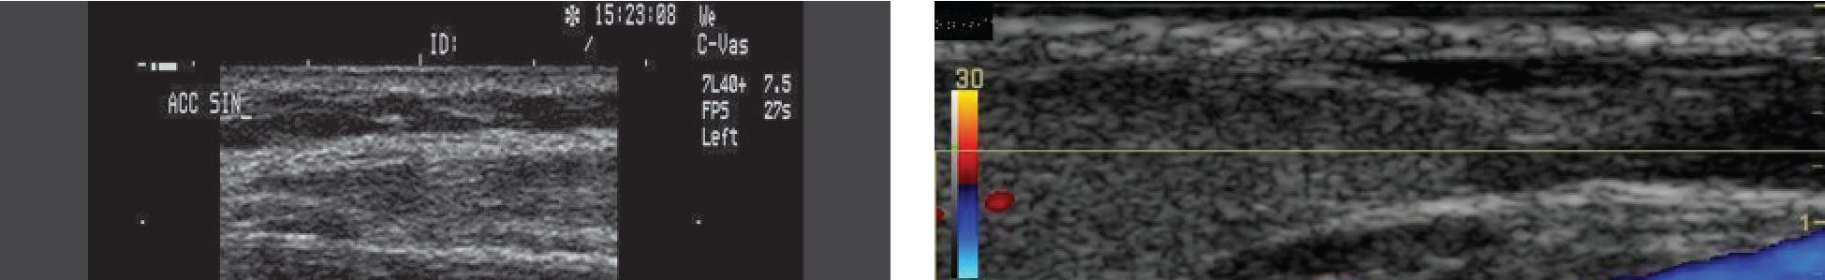
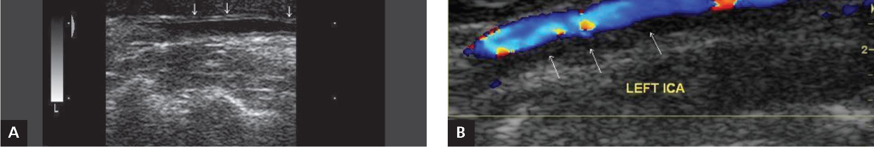
960
Marcin Misztal et al.
Pogorszenie ostrości wzroku w niektórych przypadkach
może być pierwszym objawem choroby. W obserwacji Bio-
usse i wsp. [29] objawy oczne występowały w 52% przypad-
ków RTSW. Pacjenci mogą podawać dodatkowe objawy
wzrokowe, np. rozbłyski światła, szczególnie dokuczliwe przy
zmianach pozycji ciała lub ekspozycji na silne światło [29].
W przypadkach RTSW przebiegających z udarem mó-
zgu u prawie wszystkich (99%) chorych występuje udar tery-
torialny w obszarze tętnicy środkowej mózgu, u nielicznych
(1%) pacjentów w obszarze tętnicy przedniej mózgu. Pod
względem topografii u większości (85%) osób z RTSW wy-
stępują zmiany niedokrwienne korowe, podkorowe (60%),
korowo-podkorowe (47%). Udary lakunarne stwierdza się
rzadko, bo w ok. 5% przypadków RTSW [31]. Na podstawie
wyników badań obrazowych, ultrasonografii przezczaszko-
wej (TCD) z detekcją mikrokatorów, tzw. HITS, uważa się, że
u podstaw patofizjologii większości zmian niedokrwiennych
mózgu podczas RTSW leży zatorowość. Wywołuje ona ko-
rowe i podkorowe ogniska zawałowe, podczas gdy rzadko
(5-7%) towarzyszące udary pogranicza są następstwem za-
burzeń hemodynamicznych [32-34].

DIAGNOSTYKA
W przypadku RTSW samoistnego i pourazowego postępowa-
nie diagnostyczne jest podobne. Badanie ultrasonograficzne tech-
niką duplex dopler jest testem najbardziej rozpowszechnionym,
łatwym do wykonania i jako badanie nieinwazyjne stanowi prak-
tyczne narzędzie we wstępnej diagnostyce, a w późniejszym
okresie — monitorowaniu choroby. Typowe zmiany w badaniu
USG to obecność intimal flap w świetle naczynia lub stwierdze-
nie dwóch kanałów przepływu, zwężenie światła, wysokoopo-
rowy przepływ w naczyniu lub całkowity jego brak (ryc. 1A, B).
W przypadku doświadczonych badaczy czułość tej metody może
sięgać 95%, przy wykorzystaniu badania zewnątrzczaszkowego
i TCD [34]. Negatywna wartość predykcyjna ultrasonografii ze-
wnątrzczaszkowej w przypadkach RTSW sięga 96-97%, war-
tość pozytywna 92-94% [32]. Badanie ultrasonograficzne ze-
wnątrzczaszkowe powinno być zawsze weryfikowane za pomocą
rezonansu magnetycznego (MRI) lub angiografii MRI z oceną
odcinka wewnątrzczaszkowego [31]. Czułość i swoistość angio-
grafii MRI w diagnostyce RTSW wynosi 100% [35].
Spiralna tomografia komputerowa pozwala ocenić nie
tylko światło i ścianę naczynia, ale także otoczenie tętnicy.
Typowym objawem rozwarstwienia jest współistnienie po-
grubienia ściany, obecności krwiaka śródściennego i zwęże-
nie światła naczynia. Leclerc i wsp. [36] w grupie 18 chorych
z RTSW zaobserwowali, że najlepszym kryterium diagnostycz-
nym RTSW jest porównanie zewnętrznej średnicy tętnicy szyj-
nej w miejscu rozwarstwienia z odpowiadającym mu miej-
scem po stronie przeciwnej.
Nadrzędnym badaniem i metodą referencyjną pozosta-
je wciąż angiografia naczyń dogłowowych [23]. Jako badanie
inwazyjne wiąże się z pewnym ryzykiem zwykle łagodnych
powikłań. Jest to jednak metoda, która pozwala wdrożyć le-
czenie endowaskularne lub dokładnie zaplanować leczenie
chirurgiczne. W angiografii stwierdza się obraz ciasnego zwę-
żenia światła tętnicy (objaw struny), lejkowate zwężenie światła
prowadzące do okluzji (obraz płomienia) (ryc. 2) czy w koń-
cu obecność tętniaka rzekomego. Jednak do patognomonicz-
nych, lecz nie zawsze widocznych objawów RTSW należą:
intimal flap, czyli fragment śródbłonka falujący w świetle na-
czynia, oraz obecność podwójnego światła naczynia wypeł-
niającego się kontrastem [23, 37].
Większość objawów niedokrwienia ośrodkowego ukła-
du nerwowego związanych z RTSW jest pochodzenia zato-
rowego, a monitorowanie mikroembolizacji w badaniu TCD
może być przydatne w ustalaniu ryzyka nawrotowego udaru
niedokrwiennego [33, 34].

LECZENIE
Niedokrwienie mózgu w przebiegu RTSW rozwija się głównie
w mechanizmie zatorowości obwodowej i w mniejszym stop-
Rycina 1. A. Obraz rozwarstwienia tętnicy szyjnej wspólnej z powstaniem krwiaka śródściennego (w świetle widoczna odwarstwiona
błona wewnętrzna — strzałki); B. Rozwarstwienie tętnicy szyjnej wewnętrznej (ICA) z widocznym śródściennym zakrzepem (strzałki)
www.kardiologiapolska.pl
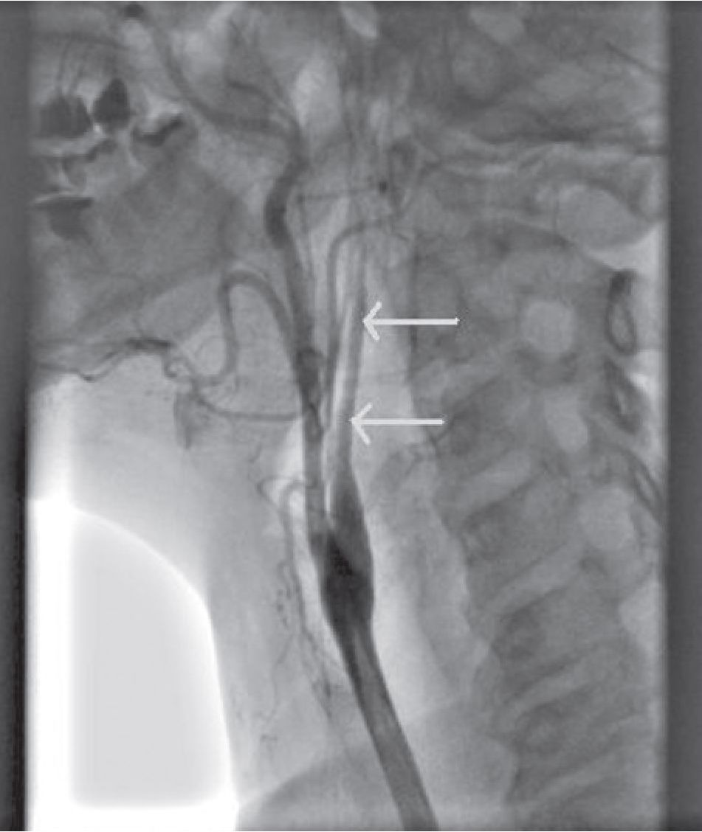
Rozwarstwienie tętnicy szyjnej wewnętrznej — symptomatologia, diagnostyka i leczenie
961
Rycina 2. Obraz angiograficzny rozwarstwienia tętnicy szyjnej
wewnętrznej prawej u 43-letniej chorej (objaw płomienia — strzałki)
niu wskutek zaburzeń hemodynamicznych związanych ze zwę-
żeniem tętnicy szyjnej. Dlatego też podstawę terapii stanowi le-
czenie chroniące przed zatorowością. W większości przypad-
ków jest ono wystarczające i prowadzi do wygojenia się zmian
w okresie do 6 miesięcy. Nedeltchev i wsp. [3] przeanalizowali
grupę 249 chorych z samoistnym RTSW, w której po zastoso-
wanym leczeniu antyagregacyjnym uzyskano pełną rekanaliza-
cję naczynia u 60% osób, a przy okluzji tętnicy — u 19%. Nadal
otwarte pozostaje pytanie o przewagę leków przeciwzakrzepo-
wych nad lekami przeciwpłytkowymi w tej grupie pacjentów.
Engelter i wsp. [38] reprezentujący grupę CADISP (Cer-
vical Artery Dissection in Ischemic Stroke Patients) proponują,
aby wcześnie rozpoczynać terapię lekami przeciwzakrzepo-
wymi u chorych: z zamknięciem naczynia, z istotnymi zabu-
rzeniami w TCD, z wieloogniskową manifestacją objawów
i u osób z balotującą skrzepliną w świetle naczynia. Niektóre
ośrodki zalecają jak najszybsze dożylne podanie heparyny
niefrakcjonowanej z następczą terapią przeciwzakrzepową
przez 3-6 miesięcy [10].
Po przeanalizowaniu zasobów Cochrane Library i aktu-
alnego piśmiennictwa można stwierdzić, że wciąż brakuje
randomizowanych badań porównujących leki przeciwpłyt-
kowe z lekami przeciwzakrzepowymi u chorych z RTSW [39].
Z przeprowadzonych dotychczas badań obserwacyjnych
wynika, że nie ma znaczącej różnicy w przeżywalności i czę-
stości nieodwracalnych następstw RTSW, porównując tera-
pię przeciwpłytkową i antykoagulacyjną [38, 39]. Interesują-
ce jest również porównanie częstości krwotoków śródczasz-
kowych w obu grupach chorych: 0,5% u pacjentów leczo-
nych lekami przeciwzakrzepowymi i 0% u osób stosujących
jedynie leki przeciwpłytkowe [23].
Srinivasan i wsp. [34] wykazali przydatność monitorowa-
nia mikrozatorów (HITS) za pomocą TCD w ocenie skutecz-
ności terapii. Zauważyli, że w niektórych przypadkach lecze-
nie przeciwpłytkowe (kwas acetylosalicylowy) okazuje się nie-
wystarczające w zapobieganiu zatorowości i jest konieczne
dodatkowe wdrożenie antykoagulacji.
Według aktualnie obowiązującego wspólnego stanowi-
ska AHA/ASA (American Heart Association/American Stroke
Association) w sprawie zapobiegania udarom mózgu w przy-
padkach RTSW przebiegających z udarem lub TIA zaleca się
leczenie warfaryną przez 3-6 miesięcy lub stosowanie leków
przeciwpłytkowych (zalecenia IIa B) [40]. Po upływie 3-6 mie-
sięcy zaleca się długotrwałe leczenie przeciwpłytkowe (zale-
cenia IIb C). Natomiast u chorych z nawracającymi incyden-
tami niedokrwiennymi należy kontynuować terapię warfaryną.
W określonych przypadkach nawracającego niedokrwienia,
mimo odpowiedniego leczenia przeciwzakrzepowego, auto-
rzy powyższego stanowiska zalecają rozważenie postępowa-
nia wewnątrznaczyniowego — stentowanie (zalecenia IIb C).
Gdy pacjent nie kwalifikuje się do leczenia endowaskularne-
go lub gdy taka terapia jest nieskuteczna, pozostaje leczenie
chirurgiczne (zalecenie IIb C) [40].
Wskazaniem do chirurgicznego leczenia RTSW po okre-
sie 6-miesięcznej terapii jest także powiększanie zakresu roz-
warstwienia, obecność istotnego hemodynamicznie zwęże-
nia tętnicy i obecność tętniaka większego niż 2-krotny wy-
miar zdrowej tętnicy szyjnej wewnętrznej. Tętniaki bardzo
rzadko się powiększają lub pękają, ale stanowią źródło mate-
riału zatorowego [22, 23]. Po uzyskaniu dostępu do naczynia
w miejscu dyssekcji do wyboru są 3 metody postępowania:
odwrócony pomost z żyły odpiszczelowej, angioplastyka
z użyciem łaty (patch angioplasty) lub podwiązanie tętnicy
szyjnej. Powikłania po leczeniu chirurgicznym w tej grupie
chorych są częste: ipsilateralny udar mózgu (8%), przejścio-
we zaburzenia funkcji nerwów czaszkowych (58%) i zgon
(2%). Większość chirurgów po udanym zabiegu zaleca kon-
tynuację leczenia przeciwzakrzepowego [23].
Rozwijające się w ostatnich latach postępowanie endo-
waskularne jest w przypadkach RTSW bardziej preferowane
niż klasyczna operacja z otwarciem światła naczynia ze wzglę-
du na mniejszy odsetek powikłań i względy techniczne (do-
stęp, lokalizacja rozwarstwienia) [23, 40]. Aktualnie w piśmien-
nictwie można znaleźć opisy pojedynczych przypadków i grup
pacjentów leczonych tymi metodami [41-43]. W grupie
7 chorych z ostrym lub przewlekłym RTSW wykonano sku-
teczny zabieg stentowania tętnicy szyjnej. Wszyscy pacjenci
odnieśli korzyść kliniczną z wykonanej procedury, a drożność
naczynia w badaniach obrazowych wyniosła 100%. Chorzy
przed zabiegiem byli wysyceni klopidogrelem, po zabiegu
przyjmowali dawkę podtrzymującą leku przez 6 tygodni,
a kwas acetylosalicylowy — bezterminowo [44].
www.kardiologiapolska.pl
962 Marcin Misztal et al.
Większość ekspertów zaleca, aby pacjenci po epizodzie
RTSW unikali aktywności prowadzących do urazów szyi, na-
ciągania lub nadmiernego skręcania szyi. Głównie są to spor-
ty kontaktowe, dźwiganie ciężarów, zabiegi chiropraktyczne
w regionie szyi, u kobiet w okresie rozrodczym — porody si-
łami natury [23].

ROKOWANIE
Rokowanie w przypadku RTSW odcinka zewnątrzczaszko-
wego jest dobre, o ile nie wystąpią udar mózgu lub nieod-
wracalne niedokrwienne zmiany oczne [45]. Bóle głowy i szyi
oraz porażenia nerwów czaszkowych najczęściej ustępują,
chociaż mogą ewoluować do postaci przewlekłej [24].
Wczesne zgony bezpośrednio związane z zawałem mó-
zgu w przebiegu RTSW ocenia się na 2-5% [4, 13]. Współ-
czynnik ten wzrasta w grupie pacjentów z niedrożnością tęt-
nicy spowodowaną RTSW i wynosi 14% (w niedrożności
miażdżycowej — 1%) [19]. Niedrożność tętnicy szyjnej we-
wnętrznej w tych przypadkach charakteryzuje się cięższym
przebiegiem i głębszym deficytem neurologicznym w porów-
naniu z niedrożnością na tle miażdżycowym (37% v. 16%)
[20]. Wytłumaczeniem tego zjawiska może być słabsza mo-
bilizacja krążenia obocznego u pacjentów z RTSW. W przy-
padku rozwarstwienia w odcinku wewnątrzczaszkowym
śmiertelność dochodzi do 70% [12]. U osób z trwałym zwę-
żeniem lub niedrożnością tętnicy szyjnej obserwuje się
większą częstość ponownych udarów w porównaniu z cho-
rymi z przejściowym zwężeniem lub niedrożnością [46].
Nawrót RTSW w ciągu roku wynosi do 1% przypadków
niezwiązanych z chorobami tkanki łącznej. W tych ostatnich
przypadkach lub w rodzinnym występowaniu RTSW wskaź-
nik nawrotów jest większy [45, 47]. Nie są znane inne czyn-
niki ryzyka nawrotu RTSW.
Konflikt interesów: nie zgłoszono
Piśmiennictwo
- Bray de JM, Baumgartner TW. History of spontaneous dissection of
the cervical carotid artery. Arch Neurol, 2005; 62: 1168.
- Guthrie W, Maclean H, Path J. Dissecting aneurysms of arteries other
than the aorta. J Pathol, 1972; 108: 181-263.
- Nedeltchev K, Bickel S, Arnold M et al. Recanalisation of spontaneous
carotid artery dissection. Stroke, 2009; 40: 499-504.
- Lee VH, Brown Jr RD, Mandrekar JN et al. Incidence and outcome of
cervical artery dissection: a population-based study. Neurology, 2006;
67: 1809-1812.
- Schievink WI, Roiter V. Epidemiology of cervical artery dissection,
Front Neurol Neurosci, 2005; 20: 12-15.
- Gupta M, Dinakaran S, Chan TK. Congenital Horner syndrome and
hemiplegia secondary to carotid dissection. J Pediatr Ophthalmol Stra-
bismus, 2005; 42: 122-124.
- Bogousslavsky J, Regli F. Ischemic stroke in adults younger than 30
years of age. Cause and prognosis. Arch Neurol, 1987; 44: 479-482.
- Lefebvre P, Cornez N, Quintart C et al. Spontaneous dissection of the
internal carotid artery: apropos of a case. Rev Med Brux, 1996; 17:
342-345.
- Provenzale JM. Dissection of the internal carotid and vertebral arter-
ies: imaging features. AJR 1995; 165: 1099-1104.
- Khimenko PL, Esham RH, Waqas A. Spontaneous internal carotid ar-
tery dissection. South Med J, 2000; 93: 1011-1016.
- Hart RG, Easton JD. Dissections. Stroke, 1985; 16: 925-927.
- Kidwell CS, Burgess RE. Dissection syndromes. eMedicine, 25 May
2010.
- Schievink WI. Spontaneous dissection of the carotid and vertebral
arteries. NEJM, 2001; 344: 898-906.
- Pozzati E., Giuliani G., Poppi M et al. Blunt traumatic carotid dissec-
tion with delayed symptoms. Stroke, 1989; 20: 412-416.
- Blunt SB, Galton C. Cervical, carotid or vertebral artery dissection. An
underdiagnosed cause of stroke in the young. BMJ, 1997; 314: 243.
- Rubinstein SM, Peerdeman SM, van Tulder MW et al. A systematic
review of the risk factors for cervical artery dissection. Stroke 2005;
36: 1575-1580.
- Grau AJ, Brandt T, Buggle F et al. Association of cervical artery dissec-
tion with recent infection. Arch Neurol, 1999; 56: 851-856.
- Paciaroni M, Georgiadis D, Arnold M et al. Seasonal variability in
spontaneous cervical artery dissection. J Neurol Neurosurg Psychia-
try, 2006; 77: 677-679.
- Milhaud D, Freitas GR, Melle van G et al. Occlusion due to carotid
artery dissection. A more severe disease than previously suggested.
Arch Neurol (Reprinted), 2002; 59: 557-560.
- Pezzini A, Caso V, Zanferrari C et al. Arterial hypertension as risk
factor for spontaneous cervical artery dissection. A case-control study.
J Neurol Neurosurg Psych, 2006; 77: 95-97.
- Beena NV, Kishore MS, Mahale A et al. Pseudoanuerysm of internal
carotid artery. Indian J Pediatr, 2007; 74: 307-309.
- Mokri B, Pieogras DB, Sundt TM et al. Extracranial internal carotid
artery aneurysms. Mayo Clin Proc, 1982; 57: 310-321.
- Cronenwett JL, Johnston W eds. Rutherford’s vascular surgery. 2-Vo-
lume Set, Expert Consult, 7th Ed. Elsevier, Philadelphia 2010.
- Silbert PL, Mokri B, Schievink WI. Headache and neck pain in spon-
taneous internal carotid and vertebral artery dissections. Neurology,
1995; 45: 1517-1522.
- Norris JW, Beletsky V, Nadareishvili ZH. Sudden neck movement and
cervical artery dissection. CMAJ, 2000; 163: 38-40.
- Biousse V, D’Anglejan-Chatillon J, Touboul PJ et al. Time course of
symptoms in extracranial carotid artery dissections: a series of 80 pa-
tients. Stroke, 1995; 26: 235-239.
- 7. Guidetti D, Pisanello A, Giovanardi F et al. Spontaneous carotid dis-
section presenting lower cranial nerve palsies. J Neurol Sci, 2001; 184:
203-207.
- Walker S, McCarron MO, Flynn P et al. Left internal carotid artery
dissection presenting with headache, Collet-Sicard syndrome and sus-
tained hypertension. Eur J Neurol, 2003; 10: 731-732.
- Biousse V, Touboul PJ, D’Anglejan-Chatillon J et al. Ophthalmologic
manifestations of internal carotid artery dissection. Am J Ophthalmol,
1998; 126: 565-577.
- 0. Baumgartner RW, Bogousslavsky J. Clinical manifestations of carotid
dissection. Front Neurol Neurosci, 2005; 20: 70-76.
- Benninger DH, Georgiadis D, Kremer C et al. Mechanism of ischemic
infarct in spontaneous carotid dissection. Stroke, 2004; 35: 482-485.
- Lucas C, Moulin T, Deplanque D et al. Stroke patterns of internal ca-
rotid artery dissection in 40 patients. Stroke, 1998; 29: 2646-2648.
- Oliveira V, Batista P, Soares F et al. HITS in internal carotid dissec-
tions. Cerebrovasc Dis, 2001; 11: 330-334.
- Srinivasan J, Newell DW, Sturzenegger M et al. Transcranial Doppler
in the evaluation of internal carotid artery dissection. Stroke, 1996;
27: 1226-1230.
35. Eastman AL, Chason DP, Perez CL et al. Computed tomographic an-
giography for the diagnosis of blunt cervical vascular injury: is it ready
for primetime? J Trauma, 2006; 60: 925-929.
3 6. Leclerc X, Godefroy O, Salhi A et al. Helical CT for the diagnosis of
extracranial internal carotid artery dissection. Stroke, 1996; 27: 461-
-466.
3 7. Biffl WL. Diagnosis of blunt cerebrovascular injuries. Curr Opin Crit
Care, 2003; 9: 530-534.
3 8. Engelter S, Brandt T, Debette S et al. Antiplatelets versus anti-
coagulation in cervical artery dissection. Stroke, 2007; 38: 2605-
-2611.
- Lyrer P, Engelter S. Antithrombotic drugs for carotid artery dissec-
tion. Stroke, 2004; 35: 613-614.
- Sacoo R, Adams R, Albus G et al. Guidelines for prevention of stroke
in patients with IS or TIA. Stroke, 2006; 37: 577-617.
- Biondi A, Katz JM, Vallabh J et al. Progressive symptomatic carotid
dissection treated with multiple stents. Stroke, 2005; 36: e80-e82.
- Lin PH, Bush RL, Lumsden AB. Endovascular treatment for sympto-
matic carotid artery dissection. J Vasc Surg, 2005; 41: 555.
- Malek AM, Higashida T, Phatouros C et al. Endovascular manage-
ment of extracranial carotid artery dissection achieved using stent an-
gioplasty. Am J Neuroradiol, 2000; 21: 1280-1292.
- Edgell RC, Abou-Chebl A, Yadav JS. Endovascular management of spon-
taneous carotid artery dissection. J Vasc Surg, 2005; 42: 854-860.
- Touze E, Gauvrit JY. Histoire naturelle des dissections des arteries
cervicales. J Neuroradiol, 2002; 29: 251-256.
- Kremer C, Mosso M, Georgiadis D et al. Carotid dissection with per-
manent and transient occlusion or severe stenosis: long-term outcome.
Neurology, 2003; 60: 271-275.
- Schievink WI, Mokri B, Pieogras DB et al. Recurrent spontaneous ar-
terial dissections risk in familial versus nonfamilial disease. Stroke,
1996; 27: 622-624.
www.kardiologiapolska.pl

